Introduction :

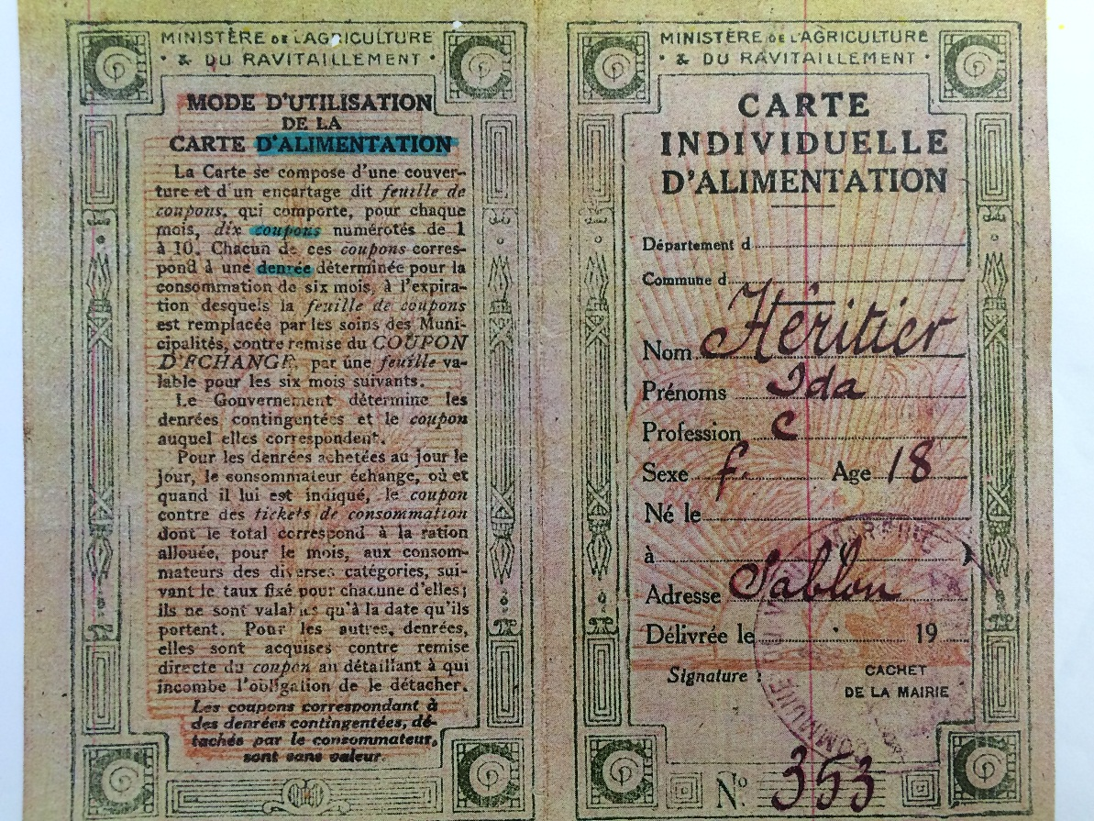
Questions :
Document 1

Document 1 :
- Qu’est-ce qu’il y a sur le document ?
- Pourquoi la population française reçoit-elle des tickets ?
- Avec quoi peuvent-ils récupérer la nourriture ?
- Que font-ils des coupons qu’ils ont en trop ?
- A quoi sert la carte individuelle d’alimentation ?

Document 2 :
Document 2
- Qu’est-ce qu’il y a sur le document ?
- A qui s’adresse le document ?
- Quel est le but du document ?
- Qui était autorisé à fumer du tabac ?
- Pourquoi fumaient-ils ?
- Pourquoi sont-ils appelés « poilus » ?

Document 3 :
- Qu’est-ce qu’il y a sur le document ?
Document 3
- A qui s’adresse le document ?
- Quel est le but du document ?
- Qui pouvait utiliser du papier ?
- Pourquoi utilisaient-ils du papier ?

Réponse

Document 1 :
1- On peut voir une carte individuelle d’alimentation avec un texte qui l’explique.
2- La population française reçoit des tickets afin de se procurer des denrées alimentaires.
3- Ils peuvent prendre la nourriture avec ces coupons reçus tous les mois.
4- S’ils ont des coupons en trop ils peuvent les utiliser en tant que soin, ou les donner aux soldats français. Certains utilisaient ces tickets en les revendant illégalement.
5- Cette carte individuelle d’alimentation est une sorte de carte d’identité. Sans elle les habitants français ne peuvent aller chercher leurs coupons alimentaires tous les mois.

Document 2 :
1- Il y a des portions de tabac, un casque de soldats et une pipe avec de la fumée.
2- Le document s’adresse aux hommes et aux femmes de l’arrière.
3- Le but du document est de garder sensibiliser la population française afin de les inciter à aider les soldats.
4- Seuls les soldats étaient autorisés à fumer.
5- Ils fumaient afin de couper leur faim et aussi pour éviter de penser à la mort.
6- Les soldats français étaient appelés « poilus » parce qu’ils avaient beaucoup de poils et ils ne pouvaient pas se raser ou même se laver.

Document 3 :
1- Nous pouvons voir une ardoise avec des feuilles de papiers ainsi que des stylos.
2- Ce document s’adresse à la population française, notamment aux écoliers.
3- Le but du document est de sensibiliser les jeunes écoliers afin d’aider les soldats français.
4- Les soldats français utiliser ce papier afin d’écrire à leur famille pour les réconforter. Ils s’en servaient aussi pour décrire les atrocités de cette guerre.

